КП Т.19609.401 ГЧ

Утверд.

Багласова Т.Г.

Т. Контр.

Провер.

Разраб.

Листов 4

Лист 1

№ докум.

Подпись

Дата

Изм.

Лист

Тема ДП (по приказу)

Диаграмма деятельности

У

Масса

Лит.

Масштаб

Реценз.

ТБП

Н. Контр.

Взам.инв.№

Подп. и дата

Инв.№дубл.

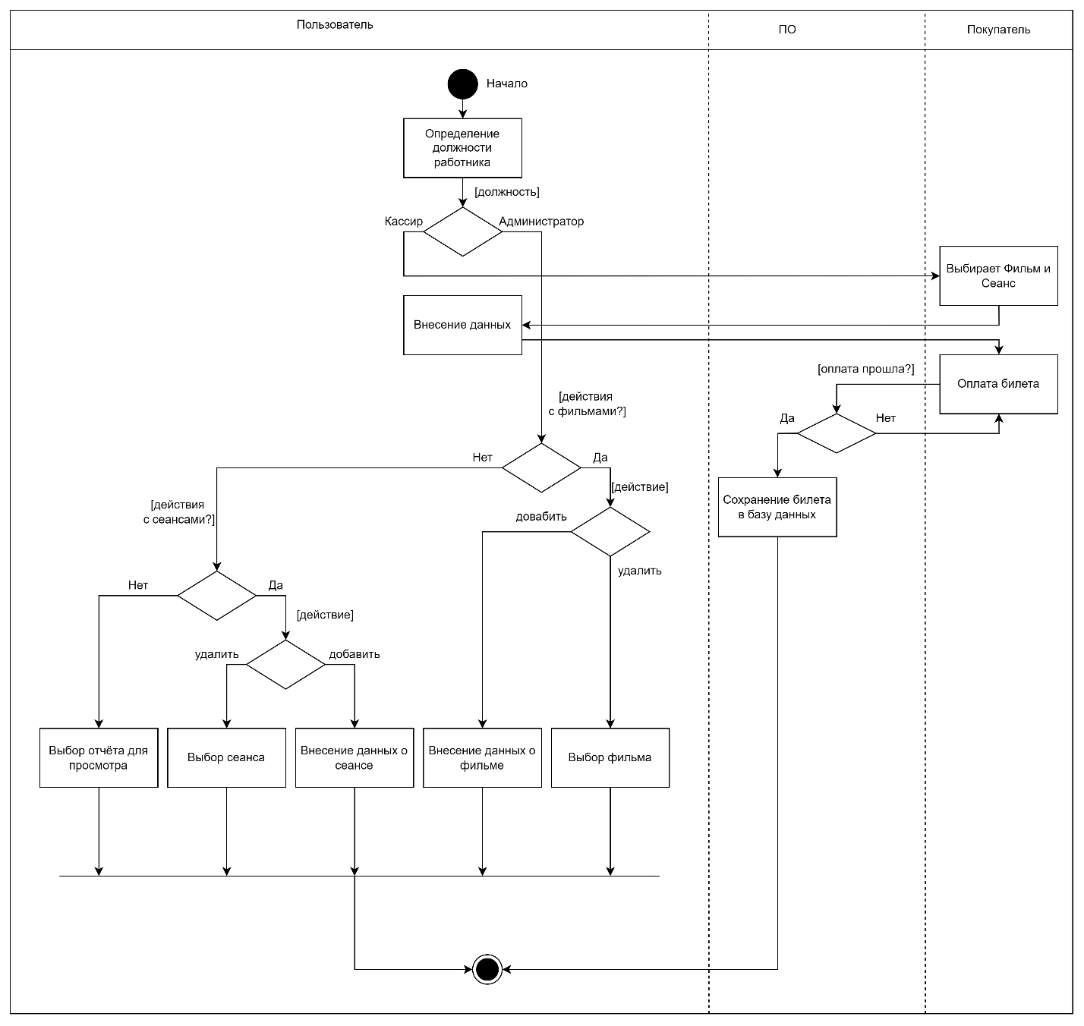

Инв.№подл.

Подп. и дата